Е. И.Мельникова

Как узнать своего ребенка.

Сказка о Деревьях-Характерах  В некотором удивительном мире, в долине, раскинувшейся среди высоких и неприступных гор, в волшебном лесу, где поют свои дивные песни удивительные птицы, росли Деревья-Характеры. Это были необычные деревья. Их внешний вид был отражением характеров людей, живших далеко-далеко, за горами.  У каждого Дерева-Характера от ствола отходили четыре главные ветви, а от них - множество маленьких. Эти четыре ветви имели свои названия: Отношение к людям, Отношение к делу, Отношение к себе, Отношение к вещам. У каждого Дерева-Характера эти ветви имели свою, не похожую на других форму, свою особенность.  На одном Дереве ветвь Отношения к людям была пряма и устремлена вверх, потому что была ветвью Правдивости, а на другом была скручена кольцом Лжи. Где-то ветвь Отношения к себе вызывающе торчала Самовлюбленностью, где-то прогибалась до земли от своей Приниженности, а где-то спокойно и уверенно поднималась к солнцу, как воплощение Достоинства. Ветви Отношения к вещам на некоторых Деревьях скрючились от Жадности, а на других обилием листвы обнаруживали свою Щедрость.  Очень разные Деревья-Характеры росли в этом волшебном лесу. Под некоторыми Характерами трескалась земля - такими они были тяжелыми, зато легкие Характеры буквально парили в воздухе, едва цепляясь за почву корнями. Встречались Характеры, сплошь - от корней до кроны - покрытые иголками, и потому они были очень колючими. А иные напоминали телеграфные столбы с едва заметными отростками - это были прямые Характеры. Даже бензопила не смогла бы распилить твердые Характеры, а мягкие Характеры были настолько податливы, что их стволы можно было запросто мять, как глину. Были среди них очень красивые и безобразные, высокие и низкие, стройные и стелющиеся по земле.  Так непохожи были Деревья-Характеры, потому что росли они на разных почвах, неодинаково согревало их солнце, обдувал ветер, не поровну давал влаги дождь. А ведь и у каждого человека а жизни складывается все по-разному, верно?  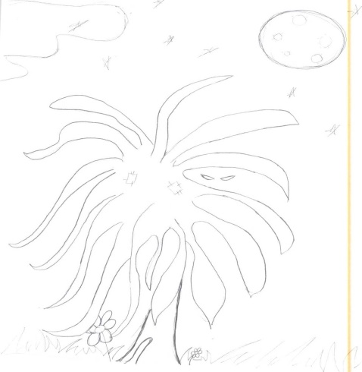  Порой налетала в волшебную долину свирепая буря, яростно бросалась она на Деревья-Характеры: иные ломала или вырывала с корнем, другие гнула до земли, но сломать не могла. Были и такие, что не склонялись даже под самым сильным ураганным ветром и лишь гордо распрямляли свои могучие ветви - ветви Отношения к себе, Отношения к людям, Отношения к делу и Отношения к вещам.  У каждого человека в этом волшебном лесу есть его собственное Дерево, которое своим видом отражает присущий ему характер. Многие люди хотели бы побывать там, посмотреть, как выглядит их Дерево-Характер. Но попасть в этот волшебный лес не может никто... | Все мы знаем, что каждый человек неповторим, индивидуален, обладает своим собственным уникальным внутренним миром, собственными особенностями. Даже, например, сын, внешне очень похожий на своего отца, будет иметь совершенно иной характер и темперамент. Просто потому, что душа растёт вместе с ребёнком и совсем не так, как это происходило с его отцом: в другом времени, в других условиях, под другой звездой. Хотим мы того или нет, но ребёнок такой, какой есть, и чтобы лучше понять его, наладить хорошие отношения, нам надо лучше знать его особенности, интересы и научиться принимать ребёнка безусловно, таким, какой он есть, во всём многообразии его проявлений.  Мы предлагаем вам способы, которые помогут вам лучше узнать своего ребенка. В ряду «исследовательских методов», которые может использовать каждыё человек, находится рисунок.  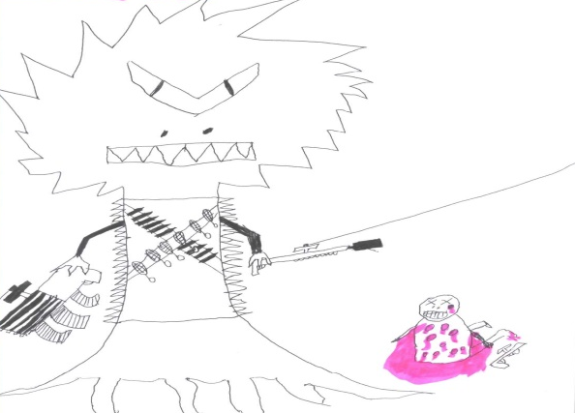  Личностные особенности ребёнка во всей полноте проявляются в его рисунках. На наших страницах изображены «деревья – характеры». Эти рисунки были сделаны ребятами 5 и 8 классов после прочтения сказки о деревьях-характерах. Рисунки представляют попытку ребят изобразить свою собственную уникальную личность в виде дерева. Посмотрите, как непохожи все рисунки, а значит, и их авторы. В психологии существует подход, согласно которому личность человека отражается в его деятельности. Приняв эту точку зрения, за обычным рисунком мы можем увидеть особенности ребёнка. Вы видите, как одно из деревьев приняло почти человеческий облик и ощетинилось множеством колючек, шипов, «украсив» себя целым оружейным арсеналом. Такой рисунок говорит о неосознанном желании ребёнка защитить себя от мнимых или реальных опасностей. Он демонстрирует желание ребёнка казаться сильнее и могущественнее, стремление привлечь к себе внимание любым способом, в том числе и чрезмерно подчёркнутой агрессивностью. Это необходимо ему для вхождения в группу сверстников и объясняется возрастом (начало подросткового периода).  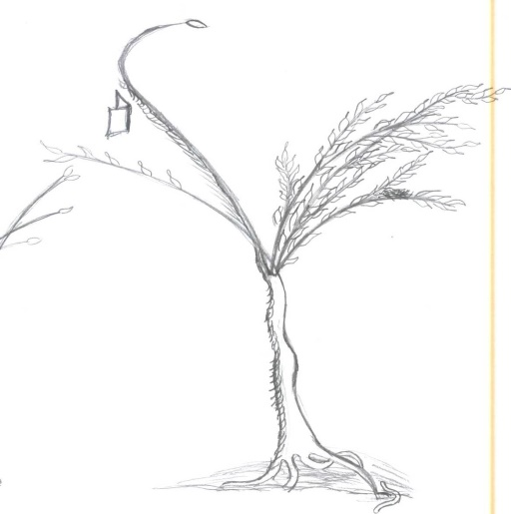  Иначе воспринимается второе дерево–характер с плавными, гибкими, тонкими ветвями с обилием мелких листочков на них и небольшими, как бы зависшими в воздухе корнями. Скорее всего, сам подросток воспринимает себя как человека с лёгким характером, мягким, податливым, который может легко подстроиться к изменяющейся ситуации. Но в то же время ветви настолько сильно переплетаются, что можно предположить некоторое «замешательство» и в душе подростка. Слишком уж многократно подчёркнута каждая линия и очень тщательно прорисован каждый листик, не потому ли, что всё должно быть выверено, всё должно быть доведено до конца.  Третий рисунок также индивидуален и не похож на другие. Не правда ли, есть в нём некая таинственность и загадочность? За плавностью и гибкостью линий скрывается не только кажущаяся мягкость характера и творческие способности, но и возможная тревога, о которой красноречиво говорят «глаза», скрывающиеся в глубине дерева. Это дерево–характер раскинулось ветвями многогранности и интереса к различным областям жизни. И остаётся лишь один вопрос, что скрывают заплатки на теле (или душе?) дерева.  Помимо индивидуальных особенностей, которые проявляются в рисунках ребёнка, мы предлагаем Вам познакомиться с ценностными ориентациями вашего ребёнка.  Может возникнуть вопрос: «Для чего надо знать ценности и интересы ребёнка?». В действительности это знание может стать ключом к пониманию ребёнка, а в частности и ключом в выборе наиболее эффективных способов его поощрения. Так, незначительным поощрением для ребёнка может стать поездка на природу или поход в музей, если для него не имеют значения ценности природы и искусства. И наоборот, возможность провести вечер с друзьями может быть лучшей наградой, если для ребёнка на первом месте стоит ценность дружбы. Конечно, такое знание важно не только при решении вопросов о поощрении. Видя иерархию ценностей вашего ребёнка, вы имеете возможность заглянуть в его уникальный внутренний мир, сравнить его и ваше представление о главном в этой жизни.

Что значимо для вашего ребенка?

Мы предлагаем вам простой и наглядный способ, помогающий узнать ценности вашего ребенка (за основу взята методика М. Рокича). Данный метод можно использовать только с подросткового возраста (7-8 класс), так как до этого ценности только начинают складываться и ему ещё трудно оценить, какая из них важнее.
Перед вами два списка с обозначением ценностей. Первый список содержит «ценности– цели», то есть то, к чему стремится ребёнок. Второй список состоит из «ценностей–средств» - качеств, которые являются наиболее важными для достижения этих целей или просто высоко оцениваются ребёнком. Предложите ему присвоить
каждой ценности номер по порядку значимости (если есть возможность, то сделайте это всей семьёй). Таким образом, ценность, которая наиболее значима, помещается на первое место, наименее важная останется последней и займёт 18 место.

Список А
1.Активная деятельная жизнь (полнота и эмоциональная насыщенность жизни);
2.Жизненная мудрость (зрелость суждений и здравый смысл, достигаемые жизненным опытом);
3.Здоровье (физическое и психическое);
4.Интересная работа;
5.Красота природы и искусства (переживание прекрасного в природе и в искусстве);
6.Любовь (духовная и физическая близость с любимым человеком);
7.Материально обеспеченная жизнь (отсутствие материальных затруднений);
8.Наличие хороших и верных друзей;
9.Общественное признание (уважение окружающих, коллектива, товарищей по работе);
10.Познание (возможность расширения своего образования, кругозора, общей культуры, интеллектуальное развитие);
11.Развитие (работа над собой, постоянное физическое и духовное совершенствование);
12.Развлечения (приятное времяпрепровождение, отсутствие обязанностей);
13.Свобода (самостоятельность, независимость в суждениях и поступках);
14.Счастливая семейная жизнь;
15.Счастье других (благосостояние, развитие и совершенствование других людей, всего народа, человечества в целом);
16.Творчество (возможность творческой деятельности);
17.Уверенность в себе (внутренняя гармония, свобода от внутренних противоречий, сомнений);
18.Продуктивная жизнь (максимально полное использование своих возможностей, сил и способностей);

Список Б
1.Аккуратность (чистоплотность, умение содержать в порядке вещи, порядок в делах);
2.Воспитанность (хорошие манеры);
3.Высокие запросы (высокие требования к жизни, высокие притязания);
4.Жизнерадостность (чувство юмора);
5.Исполнительность (дисциплинированность);
6.Независимость (способность действовать самостоятельно, решительно);
7.Непримиримость к недостаткам в себе и других;
8.Образованность (широта знаний, высокая общая культура);
9.Ответственность (чувство долга, умение держать слово);
10.Рационализм (умение здраво и логично мыслить, принимать обдуманные, рациональные решения);
11.Самоконтроль (сдержанность, самодисциплина);
12.Смелость в отстаивании своего мнения, своих взглядов;
13.Твердая воля (умение настоять на своем, не отступать перед трудностями);
14.Терпимость (к взглядам и мнениям других, умение прощать другим их ошибки и заблуждения);
15.Широта взглядов (умение понять чужую точку зрения, уважать иные вкусы, обычаи, привычки);
16.Честность (правдивость, искренность);
17.Эффективность в делах (трудолюбие, продуктивность в работе);
18.Чуткость (заботливость).

* * *

Важнейшей индивидуальной особенностью человека является его темперамент, поскольку он отражает особенности нервной системы, имеет врождённый характер, а потому не поддаётся изменению. Наверняка все мы видели, как разные дети в одних и тех же условиях ведут себя совершенно по-разному. Так, одного ребёнка отличает, например, медлительность, невыразительность мимики, хладнокровие, а другого – подвижность, вспыльчивость, импульсивность. Если Вы захотите узнать темперамент и другие личностные особенности вашего ребёнка, обращайтесь к нам. Мы поможем определить не только ведущий тип темперамента, но и поясним его основные особенности, проявления в повседневной жизни.

